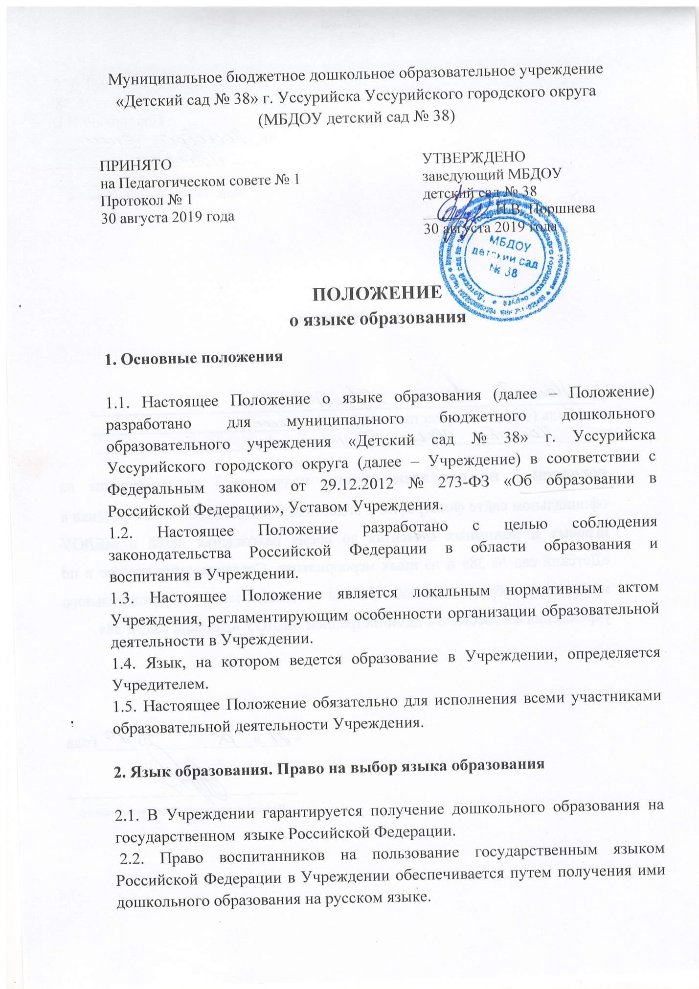
2.3. Образование в Учреждении осуществляется на русском языке по реализуемой основной образовательной программе, разработанной Учреждением в соответствии с Федеральным государственным образовательным стандартом дошкольного образования и с учетом основной примерной образовательной программой дошкольного образования.
2.4. Право на получение дошкольного образования на родном языке из числа языков народов Российской Федерации, а также право на изучение родного языка из числа языков народов Российской Федерации реализуется в пределах возможностей, предоставляемых системой образования, в порядке, установленном законодательством об образовании.
2.5 В Учреждении гарантируется получение образования на государственном языке Российской Федерации, а также выбор языка обучения и воспитания в пределах возможностей, предоставляемых системой образования.

3. Прекращение действия Положения

3.1. Срок действия данного Положения ограничен. Данное Положение действует до принятия нового.
3.2. Изменение данного Положения вносятся на Педагогическом совете, по мере необходимости.

